以温州市图书馆为例，如有市民卡，可以直接申请开通读者证功能，并在网上访问公共图书馆数字资源。
如没有读者证，可申请虚拟证，http://www.wzlib.cn/ 点击 如下图温州市图书馆 首页中间“数字资源”：
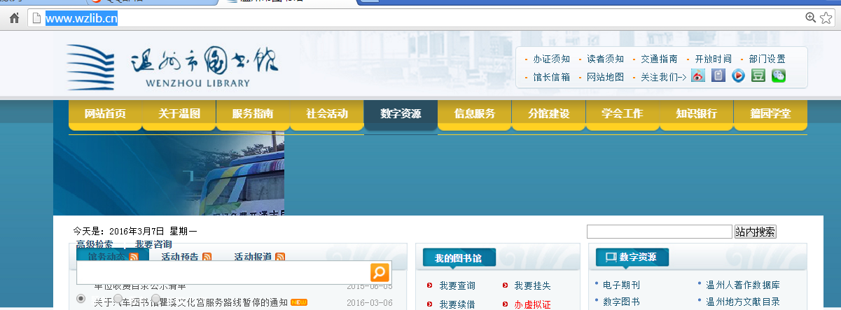

如已办理借阅证,在下图中页面右方“用户登录”处，直接登录即可；如未办证，也不考虑到实体馆舍，可以申请“虚拟证办理”，如下图所示。
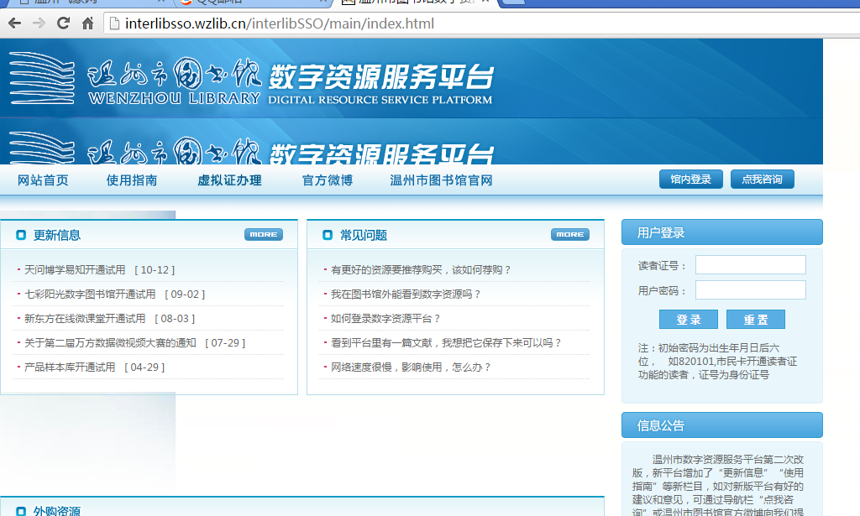

点击“虚拟证办理”，如实填写相关信息，等待工作人员审核 。
